Projet ITSS

Siences

Présenté a

 : Daniel blais

fait par :Simon Quigley

(Autre nom )

ESV

Date remise :2020-11-15

Nom : Morpions

Autre nom : Pou du pubis

Nom scientifique : Phtirius pubis

Classification :Arthroprode (animal)

Remède : raser

Symptome : Sa pique

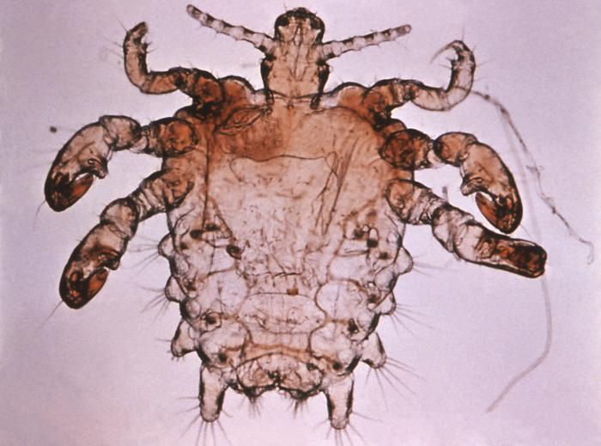

Image :

Nom : virus du papillome humain

Autre nom :condylome

Nom scientifique :papilloma virus

Classification :virus

Remède : Crème,laser,azote

Symptome :verrue

Image :

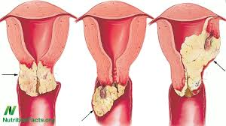

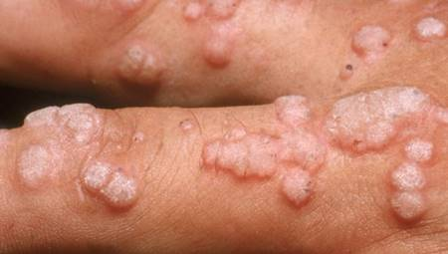

Nom : virus de l’herpes

Autre nom :feux sauvage

Nom scientifique :herbes simplex

Classification : virus

Remède :Crème

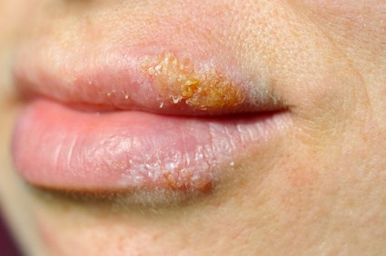

Symptome : Bouton

Image

Nom :vaginite

Autre nom : infection de la flore vaginale

Nom scientifique : trichomas vaginals

Classification :protiste

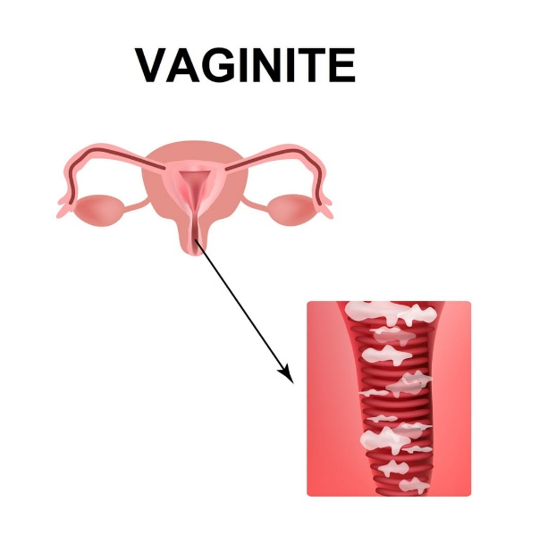Remède : crème antibiotique

Symptome : inflammation

Image :

Nom :Hepatite b

Autre nom : Jaunisse

Nom scientifique :VHB

Classification : Virus

Remède :vaccin sinon peut rien faire

Symptome : jaunisse (foie)

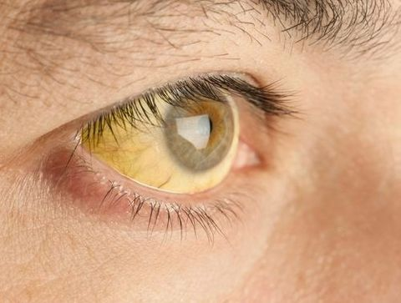

Image

Nom : virus Dimmunosuffiance humaine

Autre nom :sida

Nom scientifique :VIH

Classification :virus

Remède : Traitement trithérapie

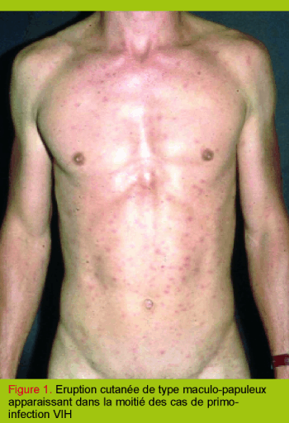Symptome : aucun système de protection

Image

Nom : chamydiose génitale

Autre nom : chlamydia

Nom scientifique :Chlamydia trachomonas

Classification :bactérie

Remède :antibiotique

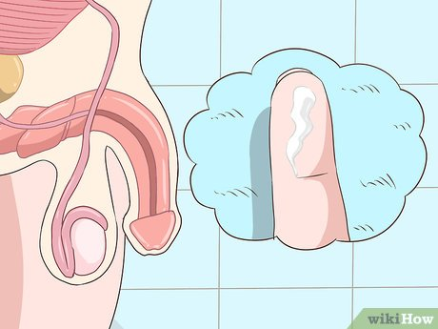Symptome : perte…

Image

Nom : Gonorrhée

Autre nom : chaude-pisse

Nom scientifique :Neissera gonorrhoeae

Classification : Bactérie

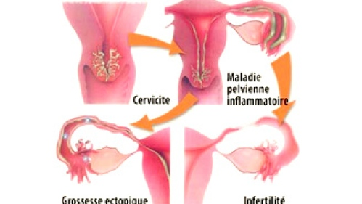

Remède : Antibiotique

Symptome :Brulure en urinant

Image

Nom : syphilis

Autre nom :petite vérole

Nom scientifique :tropenema pallidum

Classification :monère

Remède :antibiotique

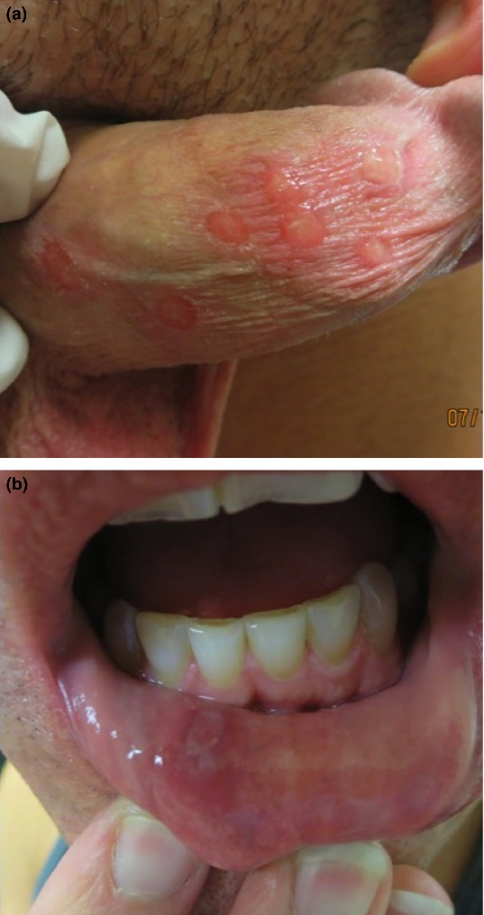

Symptome : inflamation de la peau

Image :